ТАЙНЫ ИТАЛЬЯНСКОГО ХОЛОДНОГО ЯДЕРНОГО СИНТЕЗА

Канарёв Ф.М.
kanarevfm@mail.ru
http://www.membrana.ru/particle/15643.

Анонс. Итальянские учёные Андреа Росси и Серджио Фокарди из университета Università di Bologna объявили о получении энергии при управляемой холодной трансмутации ядер и о том, что они не понимают физику этого процесса. Поможем им понять.

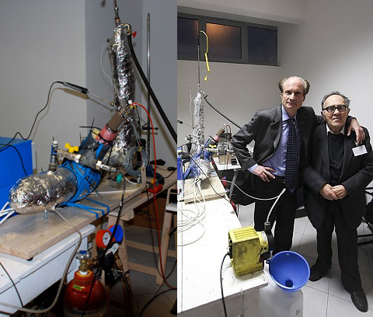

Рис. 1. Фото Daniele Passerini, La Repubblica: справа – Росси и Фокарди

По данным Росси его реактор выдаёт 10кВт тепловой мощности в виде испарённой воды (сухого пара), потребляя из сети 0,60кВт электроэнергии, расходуя при этом 0,01г водорода $H_{2}$ и 0,10г никеля на 10кВт-ч энергии. В результате в никелевом порошке появляются атомы меди. Что является - главным доказательством процесса трансмутации (превращения) ядер атомов никеля (рис. 8) в ядра атома меди (рис. 9).
Работает установка (рис. 2) следующим образом. В металлическую трубку с электрическим подогревателем и мелкодисперсным никелевым порошком подаётся водород под давлением 80 атмосфер. При пусковом нагреве до сотен градусов, как полагают авторы изобретения, молекулы водорода разделяются на атомы, которые вступают в ядерную реакцию с никелем.
Сообщается, что авторы устройства Андреа Росси (Andrea A. Rossi) и Серджио Фокарди (Sergio Focardi) честно признаются, что не понимают тонкости работы своего устройства.
В печати делаются попытки объяснить физическую суть явного энергетического эффекта, опираясь на старые научные представления об устройстве атома водорода и старые теории, описывающие этот атом (рис. 3).
Вот как журнал Journal of Nuclear Physics описывает физику процесса работы новой установки по, так называемому, холодному ядерному синтезу. На короткое время некоторые атомы водорода (рис. 3) оказываются внутри кристаллической решётки метала, наполненной электронами проводимости и могут переходить в неустойчивое состояние. Далее, в силу принципа неопределённости Гейзенберга может получиться, что на 10⁻¹⁸ секунды «радиус атома» и длина волны де Бройля его электрона (рис. 3) сократятся и ядро водорода получит статистически отличный от нуля шанс соединиться с ядром никеля, преодолев кулоновское отталкивание. Указанного выше времени вполне достаточно для протекания ядерной реакции (рис. 3 - иллюстрация Ch. E. Stremmenos/Journal of Nuclear Physics).

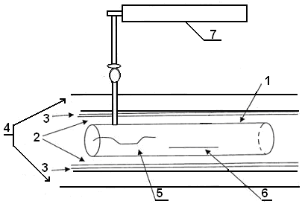

Рис. 2. 1 – металлическая трубка с многослойной изоляцией: слои: воды - 2, бора, свинца и стали – 3-4; 5- электрический нагреватель; 6 - мелкодисперсный никелевый порошок;
7 – баллон с водородом под давлением

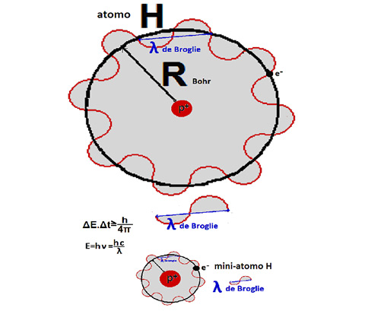
Рис. 3. Ch. E. Stremmenos/Journal of Nuclear Physics - давно устаревшие представления о структуре атома водорода с волновым движением электрона по боровской орбите

А теперь представим интерпретацию эксперимента талантливых изобретателей, которая следует из новой теории микромира [2]. Сразу поправляем авторов. Атомарный водород существует при минимальной температуре 2500К, а электроны взаимодействуют с протонами ядер не орбитально, а линейно. Это уже экспериментальный факт (рис. 4).
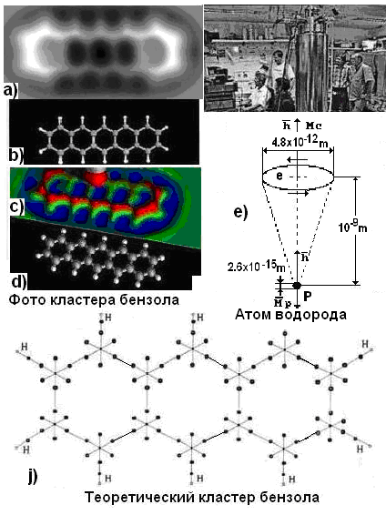
Рис. 4. а), с) – фото кластера бензола;
b) и d) – компьютерная обработка фото кластеров бензола; e) – теоретическая
молекула атома водорода; j) – теоретическая структура кластера бензола

Как видно (рис. 4, a, b, c, d, e, j), электроны атомов углерода взаимодействуют с ядрами линейно. Электроны атомов водорода взаимодействуют с электронами атомов углерода также линейно. Острые выступы на внешнем контуре фото кластера бензола (рис. 4, а и с) доказывают, что электронному микроскопу не удалось увидеть атомы водорода, и это естественно, так как размеры протонов (Р на рис. 4, е) - ядер атомов водорода (рис. 4, е) очень малы $2,\text{60}⋅{\text{10}}^{−\text{15}}м$.
Новая теория микромира позволяет увидеть не только электрон, но и протон атома водорода, и сам атом (рис. 4, е) [2]. Теоретическая модель атома водорода (рис. 4, е) следует также и из математической модели (1) закона формирования спектров атомов и ионов, открытого нами в 1995 г [2].
$E_{f}=E_{i}−\frac{E_{1}}{n^{2}}$, (1)

где $E_{f}$- энергия фотона, излучённого электроном; $E_{i}$ - энергия ионизации атома водорода; $E_{1}$- энергия связи электрона атома водорода с его протоном, соответствующая первому (невозбуждённому) энергетическому уровню атома водорода; $n=1,2,3,\text{.}\text{.}\text{.}\text{.}$- главное квантовое число.
В этом законе (1) нет энергии орбитального движения электронов, но есть энергия $E_{b}$ линейного взаимодействия электронов с протонами ядер атомов, соответствующая любому энергетическому уровню электрона. Она определяется по формуле [2]

$E_{b}=\frac{E_{1}}{n^{2}}=\frac{{hν}_{1}}{n^{2}}$ . (2)

Энергии фотонов, излучаемых электроном атома водорода и электронами других атомов при переходах их между энергетическими уровнями, рассчитываются по формуле [2]

${ΔE}_{f}=E_{f}=E_{1}⋅\left[\frac{1}{n_{1}^{2}}−\frac{1}{n_{2}^{2}}\right]\text{.}$ (3)

В соответствии с законом Кулона, если электрон атома водорода находится на первом энергетическом уровне (n=1, в невозбуждённом состоянии), то расстояние между протоном и электроном равно [2]

$R_{1}=\frac{e^{2}}{4π⋅ε_{o}⋅E_{1}}=\frac{(1,\text{602}⋅{\text{10}}^{−\text{19}})^{2}}{4⋅3,\text{142}⋅8,\text{854}⋅{\text{10}}^{−\text{12}}⋅\text{13},\text{598}⋅1,\text{602}⋅{\text{10}}^{−\text{19}}}=1,\text{059}⋅{\text{10}}^{−\text{10}}м\text{.}$ (4)

Результаты расчётов по приведённым формулам, представлены в табл. 1. Из них следует модель атома водорода (рис. 4, е).
Таблица 1. Спектр атома водорода, энергии связи $E_{b}$ между протоном и электроном, и расстояния $R_{i}$ между ними [2]
Знач. | n | 2 | 3 | 4 | 5
$E_{f}$(эксп) | eV | 10,20 | 12,09 | 12,75 | 13,05
$E_{f}$(теор) | eV | 10,198 | 12,087 | 12,748 | 13,054
$E_{b}$(теор) | eV | 3,40 | 1,51 | 0,85 | 0,54
$R_{i}$(теор) | $${\text{10}}^{−\text{10}}м$$ | 4,23 | 9,54 | 16,94 | 26,67

Как видно (рис. 4, е), электрон атома водорода взаимодействует с его протоном не орбитально, а линейно. Это - следствие отсутствия энергии орбитального движения электронов в атомах, следующее из законов формирования спектров атомов и ионов, выраженных математическими моделями (1), (2), (3).
Два протона и два электрона, как принято в современной химии, образуют молекулу водорода с довольно прочной ковалентной связью, равной 436 кДж/моль (рис. 5). В расчете на одну молекулу это составит [2]
$E_{b}=\frac{\text{436}⋅\text{1000}}{6,\text{02}⋅{\text{10}}^{\text{23}}⋅1,6⋅{\text{10}}^{−\text{19}}}=4,\text{53}\text{eV}$, (5)

а на один атом - 2,26 eV. Эта энергия соответствует энергии связи электрона с протоном атома водорода, если бы он занимал положение между вторым ( n=2) и третьим (n-3) энергетическими уровнями, соответствующими атомарному состоянию (табл. 1).

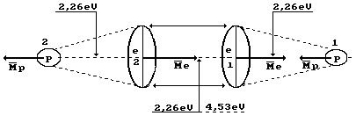
Рис. 5. Схема молекулы водорода с энергиями связи

В научной литературе, посвящённой водороду, интервал температур, при которых водород находится в атомарном состоянии, такой $\text{2500}\text{.}\text{.}\text{.}\text{.}\text{10000}K$[2]. Радиусы (длины волн) фотонов, формирующих нижнюю границу температуры, равны

$r_{\text{2500}}=λ_{\text{2500}}=\frac{С'}{T}=\frac{2,\text{898}⋅{\text{10}}^{−3}}{\text{2500}}=1,\text{16}⋅{\text{10}}^{−6}м$. (6)

Энергия фотонов, формирующих температуру 2500К, равна

$E_{\text{2500}}=\frac{C⋅h}{r}=\frac{2,\text{998}⋅{\text{10}}^{8}⋅6,\text{626}⋅{\text{10}}^{−\text{34}}}{1,\text{16}⋅{\text{10}}^{−6}⋅1,\text{602}⋅{\text{10}}^{−\text{19}}}=1,\text{07}\text{eV}$. (7)

Из изложенного следует, что при формировании молекулы водорода (рис. 5) электроны атомов водорода вступают в связь друг с другом, уходя с четвёртого или третьего энергетических уровней атомарного состояния (табл. 1).
"Росси объяснил, что они получали от реактора около 10-12 киловатт, в то время как на входе система требовала в среднем 600-700 ватт", — информирует издание Pure Energy Systems. Поясним, что вход – это электричество из розетки, а выход – тепловая энергия. В данной установке она шла на испарение воды, регулярно поставляемой в систему охлаждения реактора точным насосом (технические моменты, впрочем, подробно не освещаются).
Количество воды H₂O превращённой в сухой пар, и служило мерилом производительности (вода на входе была комнатной температуры). По всему получалось, что производство тепловой энергии тут многократно выше затрат: в пределе, якобы, реактор выдавал до 15 «тепловых» киловатт при 400 «электрических» ваттах на входе. (В видеоролике ниже равномерный стук выдаёт тот самый дозатор воды.)
На выходе итальянского реактора получается перегретый пар – пар нагретый до температуры, превышающей температуру кипения при данном давлении. Обычно, перегретый пар используется с температурой до ${\text{570}}^{0}С$ при давлении до $\text{25}{\text{Mн}}/{м^{2}}\text{.}\text{.}\text{.}(\text{250}{\text{кгс}}/{м^{2}})$, а в некоторых установках - до ${\text{650}}^{0}С$ и давлении до $\text{30}{\text{Мн}}/{м^{2}}$.
Если принять температуру перегретого пара, равную ${\text{570}}^{0}С$, то её формирует совокупность фотонов с радиусами
$r=λ=\frac{C'}{T}=\frac{2,\text{989}⋅{\text{10}}^{−3}}{\text{273},\text{15}+\text{570}}=3,\text{55}⋅{\text{10}}^{−6}м$. (8)
Энергии этих фотонов равны
$E_{\text{570}}=\frac{C⋅h}{r}=\frac{2,\text{998}⋅{\text{10}}^{8}⋅6,\text{626}⋅{\text{10}}^{−\text{34}}}{3,\text{55}⋅{\text{10}}^{−6}⋅1,\text{602}⋅{\text{10}}^{−\text{19}}}=0,\text{349}\text{eV}$. (9)

Эти энергии равны энергиям связи электронов с протонами, внедрившимися в ядра атомов никеля, В процессе присоединения к протону в ядре атома меди эти электроны останавливаются на энергетических уровнях

$n=\sqrt{\frac{E_{1}}{E_{b}}}=\sqrt{\frac{\text{13},\text{598}}{0,\text{349}}}=6,\text{24}$.

Модель молекулы воды с энергиями связи представлена на рис. 6.
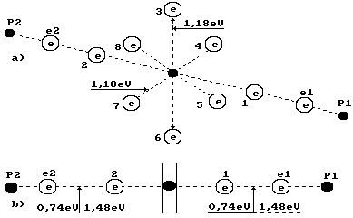
Рис. 6. Схема молекулы воды: 1,2,3,4,5,6,7,8 - номера электронов атома кислорода; $P_{1},P_{2}$ - ядра атомов водорода (протоны); $e_{1}$и $e_{2}$ - номера электронов атомов водорода

Энергии связей между кластерами молекул воды представлены в табл. 2 и на рис. 7.
Таблица 2. Значения энергий связи в кластерах, $\text{eV}$
Знач. n | 0-1 | 1-2 | 2-3 | 3-4 | 4-5 | 5-6 | 6-7
$$H_{3}O^{+}(H_{2}O)_{n}$$ | 1,56 | 0,97 | 0,74 | 0,67 | 0,57 | 0,51 | 0,45
$${\text{OH}}^{−}(H_{2}O)_{n}$$ | 1,10 | 0,71 | 0,66 | 0,62 | 0,61 | - | -

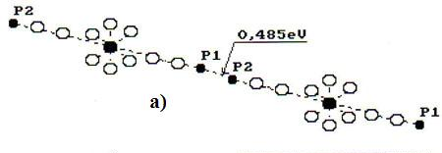
Рис. 7. Кластер из двух молекул воды

В молекуле воды $H_{2}O$ 10 протонов и 8 нейтронов. С учетом этого её условная молекулярная масса равна 18грамм - молекул. Так как масса одного литра воды 1000гр., то в одном литре воды содержится 1000/18=55,55 молей воды. В одном моле воды содержится $6,\text{02}⋅{\text{10}}^{\text{23}}$ молекул, а в одном литре – $\text{55},\text{55}⋅6,\text{02}⋅{\text{10}}^{\text{23}}=3,\text{34}⋅{\text{10}}^{\text{25}}$ молекул.
При температуре насыщенного пара связь между молекулами теряется из за поглощения ими фотонов с энергиями 0,35eV (9). С учётом этого общая величина энергии для перевода одного литра воды в состояние перегретого пара составит $0,\text{35}⋅3,\text{34}⋅{\text{10}}^{\text{25}}=1,\text{17}⋅{\text{10}}^{\text{25}}\text{eV}$или $1,\text{17}⋅{\text{10}}^{\text{25}}⋅1,\text{602}⋅{\text{10}}^{−\text{19}}=1,\text{87}⋅{\text{10}}^{6}\text{Дж}=\text{1870}\text{кДж}$.
Авторы эксперимента утверждают, что на выходе они получают 10кВт мощности. Это эквивалентно 10кДж/с. Так как для перевода одного литра воды в перегретый пар требуется 1870кДж, то это значит, что, объявленная авторами эксперимента дополнительная мощность, равная 10кДж/с соответствует 10/1870=0,0053 литрам. Далее, мощность это энергия в секунду. Количество воды, переведённой в перегретый пар за час, составит 3600х0,0053=19,25л. Получив эту цифру, которая отсутствует в данных, оглашённых авторами холодного синтеза, мы решили проверить её, написав письмо одному из наших итальянских читателей
Dear Mr. Alessandro,
I have started to describe achievements of your inventors Andrea A. Rossi and Sergio Focardi in details. However, I have not found some experimental data. Help me, please, and I will make the detailed analysis with detailed calculations and the detailed description of physics of this experiment. For this purpose I need to know quantity of the water which are heated up in unit of time and its final temperature. Other data I have found in the Internet
http://www.membrana.ru/particle/15643.
If it is possible, inform me the electronic address of inventors and I will send them results of the analysis of their cold nuclear reactor.
Best regards, Prof. Kanarev 10.11.11.
И получили следующий ответ.
Hi Prof Kanarev, I can found these informations and sent you but they ask to use secret catalyst. They use nickel powder and H2. I suppose that catalyst is oxygen that with heated nickel form NiO , the catalyst. But I dont understand how is possible trasmutation of nickel into copper without extra electrons. Regards Alessandro Sent from Libero Mobile
Dear Mr. Alesandro, I understand that this is commercial secret, but for me it is need to know only quantity of the water which are heated up in unit of time and its final temperature.
Best regards, Prof. Kanarev.
Ответа не последовало, и я остановился на самом интересном месте – анализе энергетического процесса трансмутации ядра атома никеля (рис. 8) в ядро атома меди (рис. 9).
Если кто владеет, указанной секретной информацией, прошу прислать её мне, и я продолжу анализ таинственных итальянских экспериментов по «холодной трансмутации ядер атомов».
Рис. 8. Схема ядра атома никеля  (светлые «шарики» - протоны, а серые и тёмные – нейтроны) | Рис. 9. Модель ядра атома меди

Никель расположен в восьмой группе таблицы химических элементов. Большинство атомов этого химического элемента имеют 28 протонов и 30 нейтронов (рис. 8). Медь (рис. 9) располагается в первой группе четвертого периода Периодической таблицы Д. И. Менделеева. Стабильное ядро атомов меди, а таких 69,17%, содержит 29 протонов и 35 нейтронов (рис. 9).
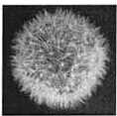  a) | 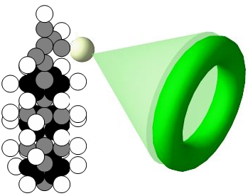  b)

Рис. 10. а)- поверхность сложного атома, заполненная электронами, взаимодействующими с протонами ядер линейно; b) схема присоединения протона атома водорода к ядру атома никеля в момент трансмутации его в ядро атома меди и последующего присоединения к нему электрона

А теперь проверим соответствие 10кВт-ч энергии, выделяемой при расходе 0,01г водорода $H_{2}$ и 0,10г никеля…….Однако нам неизвестно на что это расходуется и правильно ли расходуется, поэтому нет смысла продолжать этот анализ. Когда авторы объявят количество нагреваемой ими воды в единицу времени и температуру её нагрева, тогда и продолжим.

ЗАКЛЮЧЕНИЕ

Странная ситуация. Секретность установки и технологического процесса понятна, но зачем секретить абсолютно не секретные цифры – количество воды нагреваемой в единицу времени до определённой температуры??? Наоборот, эта цифра не раскрывает никаких секретов, но позволяет независимым экспертам проверить результаты эксперимента. Если они подтвердятся теоретически, то и обеспечат триумфальность достижения. Но пока этого нет.
ИНФОРМАЦИЯ

1. http://www.membrana.ru/particle/15643.
2.Канарёв Ф.М. Начала физхимии микромира. Монография. 15-е издание.
http://www.micro-world.su/

